БИЗНЕС-КОНЦЕПЦИЯ

«Выращивание овощей в закрытом грунте»

Для осуществления деятельности необходимо зарегистрироваться в качестве самозанятого гражданина.

2020 год

Шаг 1.
Зарегистрироваться в качестве самозанятого гражданина в 2020 году.
Постановка на учёт осуществляется в отделении ИФНС по месту постоянной регистрации такого гражданина, при этом он может подать заявление, обратившись в любой налоговый орган, по своему усмотрению
Список документов:
- ИНН;
- документ, удостоверяющий личность (паспорт);
- заявление по форме КНД 1112541:

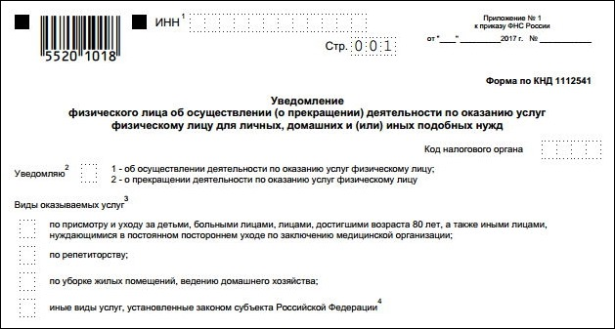

Оформиться в качестве самозанятого гражданина можно абсолютно бесплатно

Подробно о регистрации здесь:
https://gosinfo.guru/samozanyatye-grazhdane/registratsiya-i-nalogi-v-lipetske
или в приложении Вашего банка (Сбербанк, Альфа-банк)

Шаг 2.
Рассчитать затраты, необходимые для реализации проекта.
Наименование приобретенной техники, оборудования и т.п. | Сумма, рублей
Покупка теплицы размером 7,5 х10м (доставка, монтаж, установка) | 190000
Минеральные удобрения | 5000
Средства защиты растений | 2000
Семена огурцов | 2000
Оборудование для поливной системы | 20000
Оборудование для отопления | 21000
Налог на профессиональный доход | 10000
Итого: | 250 000

Шаг 3.
Доставку и установку теплицы осуществляют сотрудники завода изготовителя теплиц.
ООО Липецкий Завод Теплиц «Активагро», г.Липецк, ул. Ангарская,вл.31Г
тел. 8(4742)717-017
«АгроГарант» ( тепличное оборудование). г. Липецк, с.Сырское,ул.Советская,д.12
тел.8(4742)24-21-77
«Завод готовых теплиц», г.Липецк, ул. Московская, д.83А тел. 8910-354-61-28
Покупка теплицы размером 7,5 х10м – 190000,00 руб.
Закупка оборудования для обогрева и полива – 41000,00 руб.

В стоимость входит доставка, монтаж и установка.

ИТОГО: 231000,00 руб.

Шаг 4. Посадка растений.

Приобретение семян – 2000,00 руб.

Самозанятый гражданин осуществляет посадку и внесение удобрений:
- посадка семян гибридных сортов ( Амур 1801 F1 ультраранний сорт, сбор урожая на 35-42 день) и другие гибридные семена.
- семена на посадку заказываем в оптовом магазине «Липецксортсемовощ», г.Липецк,ул.Агрономическая,д.1 эт.2, тел.8(4742)35-09-74
- внесение удобрений в зависимости от погодных условий.

Минеральные удобрения – 5000,00 руб.
Средства защиты растений – 2000,00 руб.
ИТОГО: 9000,00 руб.

Шаг 5. Уход за посадками.

Осуществляется необходимый уход за растениями, прополка, подвязка вручную.

Шаг 6. Сбор урожая.

Закупку овощей осуществляют:

ССПК «Соцветие» Елецкий район, село Талица, ул. Советская д.113
тел.89046969329
СПССК «Лукоморье» Тербунский район,с.Тербуны,ул.Октябрьская,д.2г,офис6
тел.89103593500
ССПСПК «Мечта» Усманский район, г.Усмань,ул.Шмидта,13В
тел.8 (47472)3-29-32 servissbyt@lipetsk.ru
ССПК «ДОЛИНА» Чаплыгинский район, г. Чаплыгин, ул.Советская,д.25,офис1
тел.8905-045-69-77
СССПК «ИСТОК» Усманский район, с.Октябрьское,ул.Коммунистическая,д.7а
тел.8920-243-73-24
ССПСПК «Семья» Усманский район, c.Никольское,ул.Ленина,220,
тел.8(47472)3-93-62
СППК «Умелец» Данковский район, г. Данков, переулок Победы,д.1 пом.1,
тел.89103534532

В среднем урожай огурцов составит 4200кг (2 сбора урожая за сезон)
При цене реализации 0 рублей за кг выручка составит- 252 000рублей.
Шаг 7. Расчет налоговых платежей в бюджет в год
Вид налога | Как рассчитать
НПД | Сумма дохода*4%

Подробный расчет здесь:
https://www.malyi-biznes.ru/sistemy/envd/#physical-vals
- заполнение платежного документа здесь: https://service.nalog.ru/static/personal-data.html?svc=payment&from=%2Fpayment%2Fpayment.html
Шаг 8.
Финансовые результаты деятельности.
№ п/п | Наименование  показателей | Сумма  (руб.)
1 | Выручка от продажи (руб.) | 252 000
2 | Налоги (НПД) (руб.) | 80
3 | Чистая прибыль, (руб.) | 251920

Эффективность проекта:

При ежегодных затратах:

Наименование затрат | 2021 год | 2022 год
Минеральные удобрения | 5000 | 5000
Средства защиты растений | 2000 | 2000
Семена огурцов | 2000 | 2000
НПД 4 % | 11700 | 14000
ИТОГО | 280800 | 327000

В 2021 году 2 урожая в год, 4500 кг по 65 руб./кг = 292500 - (расходы и налог 4%) = 271800 руб.
В 2022 году 2 урожая в год, 5000 кг по 70 руб./кг = 350000 - (расходы и налог 4%) = 327000 руб.

В случае выбора расширения производства, возможно зарегистрироваться в ИФНС в качестве ИП глава КФХ (регистрация 800 руб.), разработать бизнес-план и претендовать на государственную поддержку в виде грантов, субсидий.

